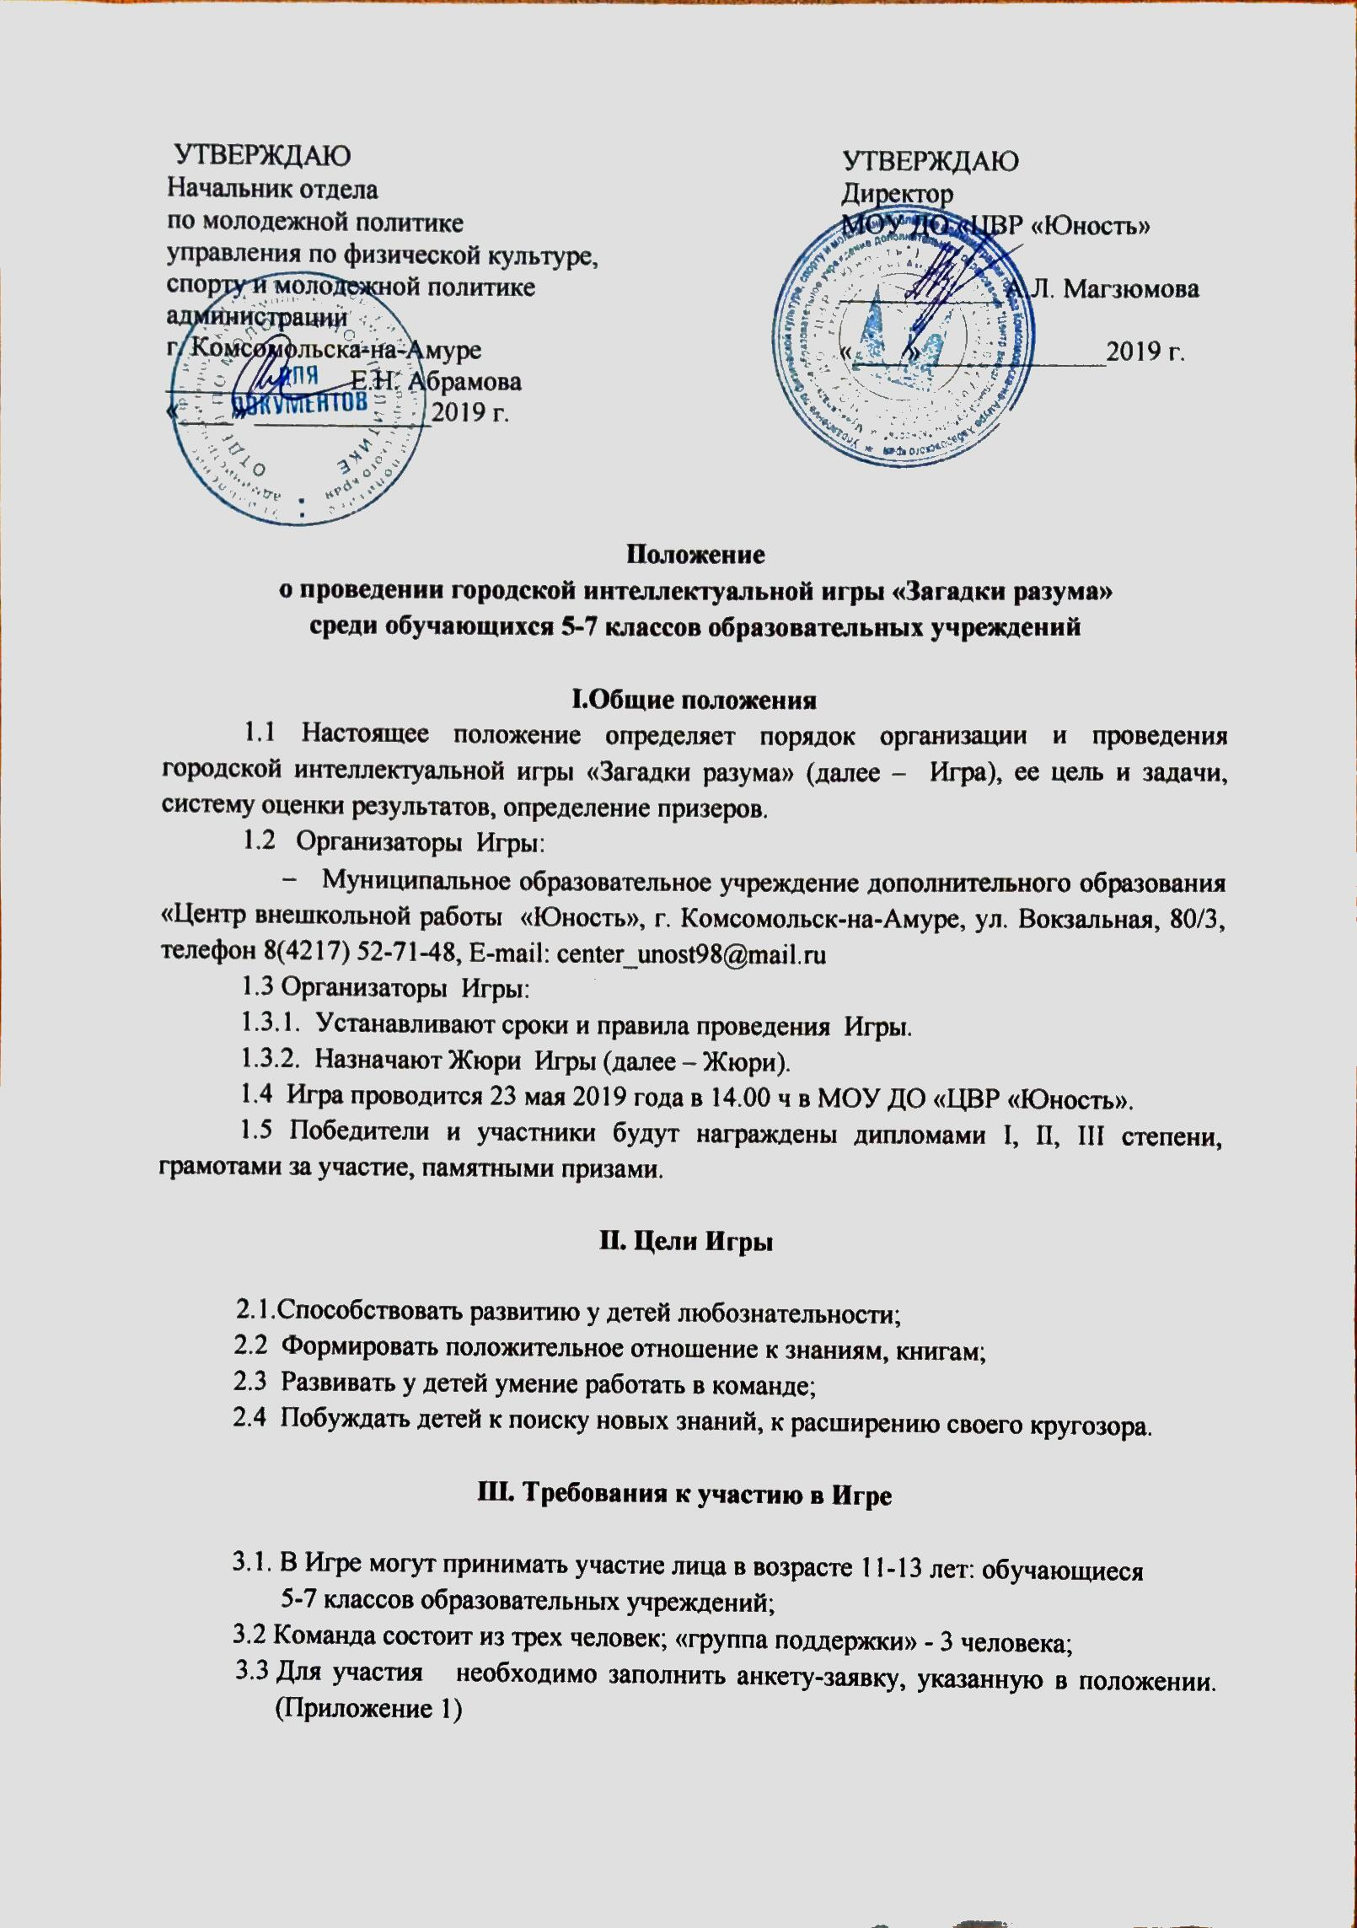
IV. Порядок подачи заявок на участие в Игре

4.1. Для участия в Игре необходимо подать заявку на участие до 22.05.2019 г. на электронную почту МОУ ДО «Центр внешкольной работы «Юность», Е-mail: center_unost98@mail.ru с пометкой «Игра «Загадки разума».
Кураторы: Королева Наталья Владимировна, тел. 8962 288 47 82
Поляева Василиса Константиновна, тел. 8914 425 25 08
4.2. Заявка на участие (Приложение 1) должна содержать необходимую информацию о команде: название команды; фамилию и имя участников, указать капитана; наименование образовательного учреждения; Ф.И.О. и контактный номер руководителя.

V. Правила Игры

В игре принимают участие команды. В течение всей игры команды выполняют различные задания и этим зарабатывать баллы. Один правильный ответ равен одному баллу. По окончании игры команды, набравшие большее количество баллов, занимают соответственно 1, 2, 3 места. Команды записывают ответы на специальных бланках и сдают их жюри.
Игра содержит 5 раундов:
I раунд
На экране появятся вопросы из области языкознания, устного народного творчества (знание пословиц и народных примет), из области ботаники и искусства. Командам необходимо дать правильный ответ на 5 вопросов. Каждый правильный ответ равен одному баллу.

II раунд
На экране появятся вопросы, посвященные рекордам природы. Командам необходимо дать правильный ответ на 5 вопросов. Каждый правильный ответ равен одному баллу.

III раунд
В этом раунде командам нужно угадать название народного промысла по описанию.

IV раунд
В этом раунде участвуют капитаны. На экране появятся картинки, объединенные одной темой. Задача капитанов: отгадать изображение по описанию и поднять табличку с правильным номером.

V раунд
В финальном раунде на экране изображаются картинки, в которых зашифрована известная в народе фраза. Команды должны угадать, какая именно и заработать 2 балла. В этом раунде по количеству баллов определяется победитель всей игры.

VI. Награждение.
Победители Игры будут награждены дипломами за I место, призеры - дипломами за II, III место, остальные команды будут награждены грамотами за участие.

Приложение 1

Заявка команды-участника интеллектуальной Игры «Загадки разума»

1. | Название команды
2. | Фамилия, имя участников команды (указать капитана)  1.  2.  3.
3. | Наименование  образовательного  учреждения
4. | Ф.И.О.,  контактный телефон руководителя

